Sebaran Lokasi Potensial Minimarket (Alfamart dan Indomaret) Di Kecamatan Babelan

Oleh:
Nida Dianah¹, Sony Nugratama², Adrian³
nidadianahelkim@gmail.com

ABSTRACT
District Babelan has many minimarkets in the form of Alfamart and Indomaret. Minimarket in District Babelan amounted to 43 minimarket. Minimarkets are scattered in several villages in Babelan sub-district, namely Bahagia village, Kebalen village, Babelan Kota village, Kedung Pengawas village, Kedung Jaya village and Muarabakti village.
The purpose of this study is to see the development of Alfamart and Indomaret, knowing the pattern of distribution as well as potential location of minimarket establishment. The method used in this research is quantitative descriptive analysis with survey approach. Methods of data analysis using stop-point analysis. Data collection using observation techniques by taking data on location and documentation.
The results of this study indicate that the development of Alfamart and Indomaret in the District of Babelan experienced rapid development from 2013-2017. In 2013 in Babelan sub-district there are only 12 minimarkets and by 2017 it has increased to 43 minimarkets, which indicates that minimarket developments in Babelan Sub-district have progressed over time. Next, the pattern of distribution Alfamart and Indomaret in District Babelan has a pattern of clumping. Other than that, the determination of potential location of minimarket establishment is needed to know where the potential position to establish minimarket. The potential distance of minimarket between villages in Babelan sub-district is not much different. The average potential distance of minimarket between villages is 1,4 km.
Keywods : Minimarket, distribution pattern potential location, District of Babelan

PENDAHULUAN
Sebagai negara kepulauan, perkembangan perekonomian di Indonesia beragam, ada yang cepat, sedang dan bahkan ada yang lambat. Perkembangan perekonomian di tiap daerah yang berbeda akan menimbulkan adanya perpindahan penduduk dari daerah yang perekonomiannya lambat pindah ke daerah yang perekonomiannya cepat.
Kehadiran penduduk pada daerah dengan perkembangan perekonomian yang cepat akan berpengaruh pada munculnya tingkat kebutuhan hidup masyarakat yang tinggi. Kondisi ini akan menimbulkan sistem pertukaran barang dan jasa atau jual beli di masyarakat untuk memenuhi kebutuhan hidup masyarakat. Salah satu bentuk memenuhi kebutuhan hidup masyarakat yang semakin besar maka bermunculan beberapa konsep retailing (eceran) atau bisnis ritel di Indonesia.
Perkembangan bisnis ritel di Indonesia dalam beberapa tahun terakhir ternyata terus meningkat. Bisnis ritel di Indonesia menunjukan perkembangan yang sangat pesat dan memiliki prospek menjanjikan di masa mendatang. Perkembangan kegiatan ritel ini semakin meningkat dan beraneka ragam mengikuti kebutuhan masyarakat. Seiring perkembangan perekonomian dan gaya hidup masyarakat maka semakin besar pula tingkat kebutuhan psikologis seseorang terhadap kenyamanan berbelanja, jasa yang baik, dan produk–produk yang berkualitas. terjadi pada pasar modern seperti, minimarket, supermarket, dan hipermarket. Sebagai salah satu contoh kegiatan pasar modern yang terus mengalami perkembangan hingga saat ini yaitu minimarket.
Menurut Davidson dan Berman & Evans dikutip oleh Sujana (2005) dalam Sunyoto (2015:11) minimarket merupakan salah satu bagian dari toko waralaba yang dibangun berdasarkan kontrak kerja bagi hasil (waralaba). Minimarket dioperasikan dengan luas area penjualan antara 100 sampai 1.000$m^{2}$. Contoh dari minimarket adalah Indomaret dan Alfamart yang mana kedua nama minimarket tersebut sangat dikenal oleh masyarakat dan tersebar hampir di seluruh daerah di Indonesia.
Dalam Rusham (2010) secara geografis, Kabupaten Bekasi memiliki letak yang strategis bagi pengembangan ekonomi seiring dengan perkembangan wilayah di sekitarnya (JABODETABEK). Kabupaten Bekasi merupakan bagian dari kawasan penyeimbang (counter magnet) DKI Jakarta. Seiring berjalannya waktu, minimarket pun semakin banyak karena mengikuti kebutuhan masyarakat. Kabupaten Bekasi merupakan salah satu kabupaten yang menjadi sasaran tumbuh kembangnya minimarket, hampir di seluruh daerah di Kabupaten Bekasi telah berkembang berbagai jenis minimarket, salah satunya adalah Kecamatan Babelan. Hal ini dapat dilihat karena Kecamatan babelan dekat dengan daerah kota dan pola hidup masyarakatnya juga sudah modern, sehingga banyak minimarket yang didirikan di kecamatan Babelan.Lokasi persebaran minimarket di Kecamatan Babelan tersebar tidak merata di setiap desa dan jumlah minimarket di setiap desa pun berbeda-beda, ada desa yang terdapat banyak minimarket dan adapula yang tidak terdapat minimarket sama sekali. Dengan ini, maka perlu diketahui bagaimana pola sebaran minimarket di Kecamatan Babelan.
METODE
Penelitian ini dilakukan menggunakan metode deskriptif kuantitatif dengan pendekatan survei. Pengamatan langsung atau survei digunakan untuk mengetahui bagaimana persebaran minimarket di Kecamatan Babelan.Penelitian ini akan dilakukan dengan melakukan pengamatan langsung atau survei pada daerah yang akan diteliti yaitu di Kecamatan Babelan dengan menggunakan data peta Kecamatan Babelan dan data persebaran minimarket di Kecamatan Babelan. Penelitian ini dilaksanakan di Kecamatan Babelan Kabupaten Bekasi Provinsi Jawa Barat.

HASIL PEMBAHASAN
- Perkembangan Minimarket di Kecamatan Babelan
Minimarket yang tersebar di Kecamatan Babelan terus berkembang dan meningkat dalam beberapa tahun terakhir ini. Minimarket yang terdapat di seluruh desa di Kecamatan babelan kebanyakan adalah Alfamart dan Indomaret. Jumlah minimarket Alfamart dan Indomaret di Kecamatan Babelan dalam pada periode 2013-2017 terus mengalami peningkatan yang cukup pesat. Adapun peningkatan minimarket di Kecamatan Babelan dari tahun 2013-2017 dapat dilihat pada tabel 1 berikut:

Tabel 1.Peningkatan Jumlah Minimarket (Alfamart dan Indomaret) di Kecamatan Babelan dari Tahun 2013-2017
Nama Desa | Perkembangan Minimarket di Kecamatan Babelan
 | 2013 |  | 2015 |  | 2017
 | Jumlah Minimarket | Jumlah Penduduk | Jumlah Minimarket | Jumlah Penduduk | Jumlah Minimarket | Jumlah Penduduk
Bahagia | 0 | 95.127 | 2 | 99.003 | 16 | 116.521
Kebalen | 3 | 58.078 | 3 | 60.442 | 13 | 75.090
Babelankota | 7 | 37.132 | 7 | 38.643 | 7 | 52.342
Kedung Pengawas | 2 | 14.964 | 2 | 15.573 | 2 | 19.163
Kedungjaya | 0 | 11.708 | 0 | 12.186 | 2 | 16.129
Bunibakti | 0 | 9.567 | 0 | 9.956 | 0 | 12.171
Muarabakti | 0 | 12.642 | 1 | 13.157 | 3 | 15.038
Pantaihurip | 0 | 4.992 | 0 | 5.195 | 0 | 5.966
Huripjaya | 0 | 4.060 | 0 | 4.226 | 0 | 5.470
Total | 12 | 248.270 | 15 | 258.381 | 43 | 317.890
Sumber: Disperindag Kabupaten Bekasi 2013, Kecamatan Babelan 2017, BPS Kabupaten Bekasi 2015, Disdukcapil Kabupaten Bekasi 2017

Gambar1. Laju Perkembangan Jumlah Minimarket di Setiap Desa di Kecamatan Babelan Tahun 2013-2017

Berdasarkan tabel dan grafik diatas dapat dilihat jumlah minimarket di Kecamatan Babelan dalam beberapa tahun terakhir terus mengalami peningkatan. Dari tahun 2013 sampai tahun 2017 perkembangan minimarket di Kecamatan Babelan mengalami peningkatan yang sangat pesat. Pada tahun 2013 di Kecamatan Babelan hanya terdapat 12 minimarket dan pada tahun 2017 bertambah menjadi 43 minimarket. Hal ini membuktikan bahwa perkembangan minimarket di Kecamatan Babelan mengalami kemajuan seiring berjalannya waktu. Pada tahun 2013 dan tahun 2015 pembangunan minimarket terbanyak berada di desa Babelan Kota yang mana di desa tersebut terdapat kantor Kecamatan Babelan dan juga pasar babelan yang menjadi pusat interaksi masyarakat. Selanjutnya pada tahun 2017 pembangunan minimarket terbanyak berada di Kelurahan bahagia yang mana pembangunan minimarket lebih difokuskan pada banyaknya penduduk di suatu desa, seperti yang terjadi di desa Bahagia. Berdasarkan data di atas, pertumbuhan jumlah penduduk di Kecamatan Babelan terus mengalami peningkatan setiap tahunnya, sehingga sekarang pembangunan minimarket di Kecamatan Babelan lebih difokuskan pada banyaknya jumlah penduduk. Sehingga jumlah peduduk menjadi faktor utama yang mempengaruhi perkembangan minimarket yang ada di desa-desa di Kecamatan Babelan.
- Pola Sebaran Minimarket di Kecamatan Babelan

Persebaran minimarket khususnya Alfamart dan Indomaret di Kecamatan Babelan hampir tersebar di seluruh desa di Kecamatan Babelan. Persebaran Alfamart dan Indomaret di Kecamatan Babelan tidak hanya berada di jalan-jalan utama, tetapi juga berada di jalan-jalan lokal. Adapun persebaran Alfamart dan Indomaret di Kecamatan Babelan dapat dilihat pada tabel 2 dibawah ini.

Tabel 2. Persebaran Alfamart dan Indomaret di Kecamatan Babelan
No | Desa/Kelurahan | Jumlah Alfamart | Jumlah Indomaret | Total Jumlah
1 | Bahagia | 8 | 8 | 16
2 | Kebalen | 6 | 7 | 13
3 | Babelankota | 4 | 3 | 7
4 | Kedungpengawas | 0 | 2 | 2
5 | Kedungjaya | 1 | 1 | 2
6 | Bunibakti | 0 | 0 | 0
7 | Muarabakti | 2 | 1 | 3
8 | Pantaihurip | 0 | 0 | 0
9 | Huripjaya | 0 | 0 | 0
Total |  | 21 | 22 | 43
Sumber : Data Hasil Penelitian 2017
Dari hasil penelitian yang dilakukan, terdapat 43 minimarket yang tersebar di Kecamatan Babelan yang terdiri dari 21 Alfamart dan 22 Indomaret. Persebaran
minimarket tersebut berada pada Kelurahan Bahagia, Kelurahan Kebalen, desa Babelan Kota, desa Kedungpengawas, desa Kedungjaya dan desa Muarabakti.
Persebaran minimarket di Kecamatan Babelan tentunya tidak terlepas dari pola sebaran minimarket itu sendiri. Terdapat tiga macam pola sebaran yaitu mengelompok, random dan seragam. Pola sebaran dapat ditentukan dengan melakukan perhitungan analisa tetangga terdekat, yang mana rumusnya adalah sebagai berikut :

$$T=\frac{Ju}{Jh}$$
Keterangan :
T : Indeks Penyebaran Tetangga Terdekat
Ju : Jarak rata-rata yang diukur satu titik dengan titik tetangganya yang terdekat
Jh : Jarak rata-rata yang diperoleh andai kata semua titik mempunyai pola random= $\frac{1}{2\sqrt{p}}$
P = Kepadatan titik dalam tiap kilometer persegi yaitu jumlah titik (N) dibagi dengan luas wilayah dengan kilometer persegi (A)

Dari hasil perhitungan dengan menggunakan analisa tetangga terdekat, diketahui bahwa pola sebaran Alfamart dan Indomaret di Kecamatan Babelan memiliki pola mengelompok, karena Alfamart dan Indomaret di Kecamatan Babelan hanya terdapat pada 6 desa di Kecamatan Babelan. Untuk lebih jelasnya peta sebaran minimarket Alfamart dan Indomaret di Kecamatan Babelan dapat dilihat pada peta gambar 2 dibawah ini.

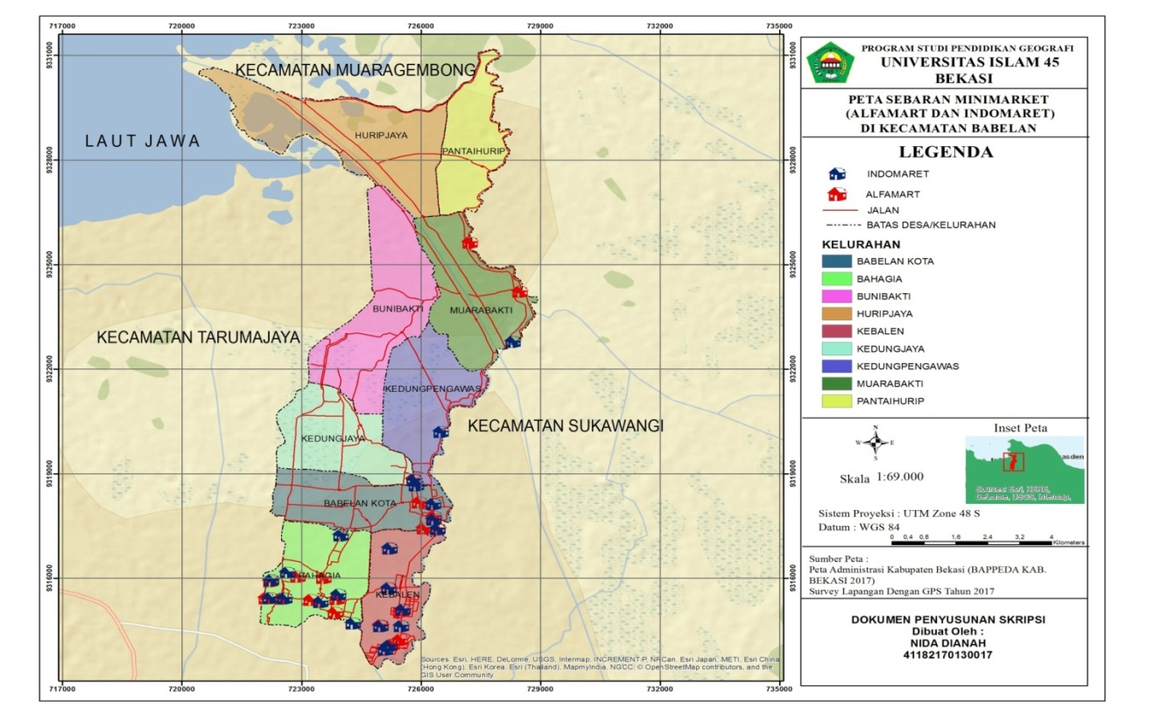Gambar 2.Peta Sebaran Minimarket (Alfamart dan Indomaret) di Kecamatan Babelan

- Lokasi Potensial Pendirian Minimarket di Kecamatan Babelan
Lokasi adalah salah satu faktor penting dan sangat menentukan bagi suatu usaha, tak terkecuali minimarket. Dalam mendirikan minimarket tentu pemilihan lokasi potensial adalah hal utama yang perlu dipertimbangkan. Lokasi potensial minimarket sangat berpengaruh terhadap minimarket itu sendiri dan juga bagi wilayah tempat minimarket tersebut didirikan.
Lokasi potensial pendirian minimarket perlu diketahui agar dapat diketahui dimanakah lokasi potensial pendirian minimarket antar desa di Kecamatan Babelan. Karena berdasarkan hasil penelitian yang diperoleh, sebaran minimarket di Kecamatan Babelan tersebar tidak merata. Dan di Kecamatan Babelan masih terdapat desa yang tidak terdapat minimarket. Hal ini pun berkaitan dengan kesenjangan jumlah penduduk di setiap desa dan juga keterjangkauan desa itu sendiri. Dengan menentukan lokasi potensial pendirian minimarket ini, diharapkan persebaran minimarket di desa-desa pun bisa merata.
Penentuan lokasi potensial minimarket ditentukan jaraknya dari desa yang memiliki jumlah penduduk lebih sedikit. Hal ini bertujuan untuk menyeimbangkan jumlah penduduk antara kedua desa tersebut. Jadi, penduduk desa yang jumlah penduduknya lebih banyak akan lebih sering datang ke desa yang penduduknya lebih sedikit, sehingga akan terjadi keseimbangan jumlah penduduk. Untuk mengetahui berapa jumlah penduduk dan jarak antar desa di Kecamatan Babelan dapat dilihat pada tabel 3 dibawah ini.

Tabel 3. Jarak Antar Desa Di Kecamatan Babelan
Desa | Jumlah Penduduk | Jarak Antar Desa
 |  | Desa | Jarak (Km)
Bahagia | 116.521 | Bahagia – Kebalen | 2
Kebalen | 75.090 | Kebalen – Babelankota | 2,7
Babelankota | 52.342 | Babelan Kota – Kedungpengawas | 3,5
Kedungpengawas | 19.163 | Kedungpengawas – Kedungjaya | 2,3
Kedungjaya | 16.129 | Kedungjaya – Bunibakti | 4,2
Bunibakti | 12.171 | Bunibakti – Muarabakti | 2,2
Muarabakti | 15.038 | Muarabakti – Pantaihurip | 4,3
Pantaihurip | 5.966 | Pantaihurip – Huripjaya | 3,2
Huripjaya | 5.470 | Huripjaya – Bahagia | 11
Sumber :DataHasil Penelitian 2017

Penentuan lokasi potensial minimarket dapat diketahui dengan menggunakan rumus titik henti, yang mana penentuan lokasi potensial minimarket ditentukan jaraknya dari desa yang memiliki jumlah penduduk lebih sedikit. Adapun rumus dari teori titik henti adalah sebagai berikut.

$D_{AB }=\frac{d_{AB}}{1+ \sqrt{\frac{Pa}{Pb}}}$
Keterangan :
$D_{AB }$ : Lokasi titik henti yang diukur dari kota atau wilayah yang jumlah penduduknya lebih kecil
$d_{AB }$ : Jarak antara kota A dengan B
Pa : Jumlah penduduk A yang lebih besar
Pb : Jumlah penduduk B yang lebih kecil

Dari rumus titik henti akan dilakukan perhitungan berdasarkan data pada tabel diatas. Dan setelah penghitungan maka dapat ditentukan titik lokasi potensial pendirian minimarket antar desa di Kecamatan Babelan yang diukur dari desa dengan penduduk yang lebih sedikit. Hasil perhitungan untuk mengetahui jarak yang menentukan lokasi potensial pendirian minimarket di Kecamatan babelan, dapat dilihat pada tabel 4 dibawah ini.

Tabel 4. Hasil Perhitungan Lokasi Potensial
Desa | Jarak (Km)
Bahagia – Kebalen | 0,89
Kebalen – Babelankota | 1,23
Babelankota – Kedungpengawas | 1,32
Kedungpengawas – Kedungjaya | 1,10
Kedungjaya – Bunibakti | 1,96
Bunibakti – Muarabakti | 1,04
Muarabakti – Pantaihurip | 1,66
Pantaihurip – Huripjaya | 1,56
Huripjaya – Bahagia | 1,96
Sumber :Hasil Perhitungan Rumus Titik Henti

Tabel di atas merupakan hasil dari perhitungan yang telah dilakukan. Berdasarkan tabel tersebut dapat diketahui jarak lokasi potensial pendirian minimarket antar desa di Kecamatan Babelan yang diukur dari desa dengan jumlah penduduk terkecil diantara kedua desa yang dibandingkan. Dilihat dari hasil perhitungan pada tabel diatas, jarak potensial pendirian minimarket antar desa di Kecamatan Babelan tidak jauh berbeda. Rata-rata jarak potensial pendirian minimarket antar desa yaitu sejauh 1,4 km.
Jarak-jarak tersebut kemudian didigitasi pada peta berupa titik yang menggambarkan dimana lokasi yang potensial untuk mendirikan minimarket tersebut. Untuk lebih jelasnya, titik-titik lokasi potensial pendirian minimarket antar desa di Kecamatan Babelan dapat dilihat pada peta lokasi potensial yang terdapat pada peta lokasi potensial pendirian minimarket di Kecamatan Babelan pada gambar 3 dibawah ini.

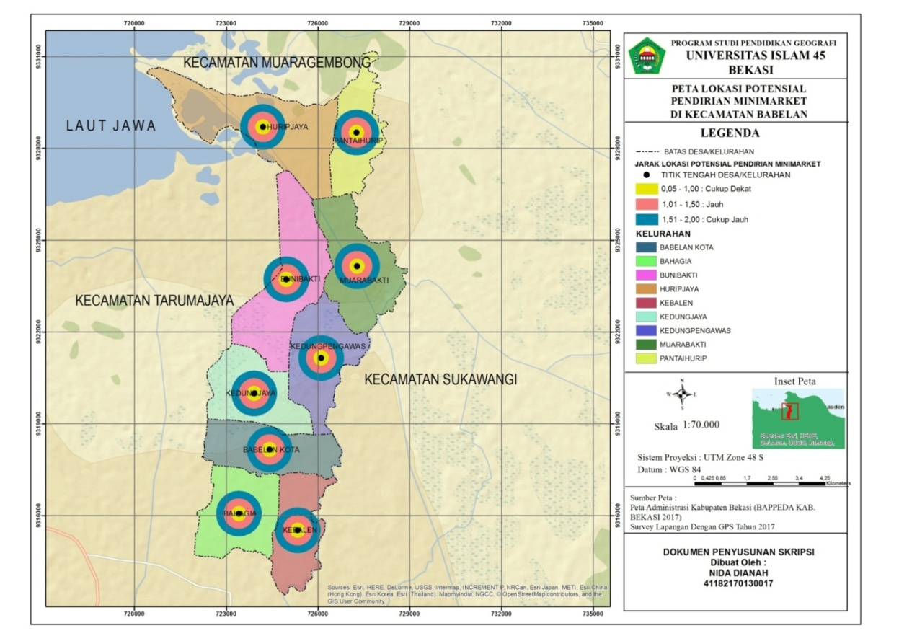
Gambar 3. Peta Lokasi Potensial Pendirian Minimarket di Kecamatan Babelan

Dari peta lokasi potensial gambar 3 diatas, dapat dilihat bahwa tiap desa di Kecamatan Babelan memiliki titik-titik lokasi potensial untuk mendirikan minimarket. Sesuai dengan gambar pada peta diatas dapat diketahui bahwa jarak lokasi potensial pendirian minimarket antar desa di Kecamatan Babelan memiliki jarak sebesar 0,50 sampai 2,00 kilometer. Dalam peta diatas terdapat tiga warna yang berbeda untuk membedakan berapa besar jarak lokasi potensial pendirian minimarket, yaitu warna kuning untuk jarak 0,50 – 1,00 yang meandakan posisi lokasi cukup dekat, lalu ada warna pink untuk jarak 1,01 – 1,50 yang menandakan posisi lokasi jauh, dan selanjutnya ada warna biru untuk jarak 1,51- 2,00 yang menandakan posisi lokasi cukup jauh.
Jarak lokasi potensial pendirian minimarket di Kelurahan Bahagia adalah sejauh 1,96 kml yang mana berada pada lingkaran berwarna biru. Lalu jarak lokasi potensial pendirian minimarket di Kelurahan Kebalen adalah sejauh 0,89 km yang mana berada pada lingkaran berwarna kuning. Selanjutnya, jarak lokasi potensial pendirian minimarket di desa Babelan Kota adalah sejauh 1,23 km yang mana berada pada lingkaran berwarna pink. Jarak lokasi potensial pendirian minimarket di desa Kedung Pengawas adalah sejauh 1,32 yang mana berada pada lingkaran berwarna pink. Jarak lokasi potensial pendirian minimarket di desa Kedung Jaya adalah sejauh 1,10 km yang mana berada pada lingkaran berwarna pink. Jarak lokasi potensial pendirian minimarket di desa Bunibakti adalah sejauh 1,96 km yang mana berada pada lingkaran berwarna biru. Dan selanjutnya, jarak lokasi potensial pendirian minimarket di desa Muarabakti adalah sejauh 1,04 km yang mana berada pada lingkaran berwarna pink. Jarak lokasi potensial pendirian minimarket di desa Pantaihurip adalah sejauh 1,66 km yang mana berada pada lingkaran berwarna biru. Dan yang terakhir, jarak lokasi potensial pendirian minimarket di desa Huripjaya adalah sejauh 1,56 km yang mana berada pada lingkaran berwarna biru.
Berdasarkan analisa peta lokasi potensial pendirian minimarket di Kecamatan Babelan, lokasi potensial di setiap desa memiliki jarak yang berbeda-beda. Selain itu, dapat diketahui pula bahwa sudah terdapat beberapa minimarket baik Alfamart maupun Indomaret yang sudah berdiri pada lokasi potensial tersebut, walaupun tidak semua minimarket berada pada lokasi potensial. Tetapi dengan adanya lokasi potensial ini, maka dapat diketahui dimana letak lokasi yang potensial untuk mendirikan minimarket, terlepas dari minimarket tersebut sudah dibangun atau belum.
Kesimpulan
Perkembangan minimarket di Kecamatan babelan dari tahun 2013-2017 mengalami perkembangan yang pesat, dilihat dari bertambahnya jumlah minimarket di Kecamatan babelan dari tahun 2013-2017 yang mengalami kenaikan cukup signifikan. Perkembangan minimarket di Kecamatan Babelan dipengaruhi oleh jumlah penduduk, letak desa dan aksesibilitas. Jumlah penduduk merupakan faktor utama yang mempengaruhi perkembangan minimarket.
Pola sebaran Alfamart dan Indomaret di Kecamatan Babelan memiliki pola mengelompok, karena Alfamart dan Indomaret di Kecamatan Babelan hanya terdapat pada 6 desa di Kecamatan Babelan. Pola sebaran minimarket ini tentunya sangat dipengaruhi oleh jumlah penduduk, letak desa dan juga aksesibilitas di desa tersebut.
Penentuan lokasi potensial minimarket ditentukan jaraknya dari desa yang memiliki jumlah penduduk lebih sedikit. Hal ini bertujuan untuk menyeimbangkan jumlah penduduk antara kedua desa tersebut, sehingga desa yang penduduknya banyak akan lebih sering datang ke desa yang penduduknya sedikit.Jarak potensial pendirian minimarket antar desa di Kecamatan Babelan tidak jauh berbeda. Rata-rata jarak potensial pendirian minimarket antar desa yaitu sejauh 1,4 km.

Saran
- Sebaiknya pendirian minimarket di setiap desa di Kecamatan Babelan merata, tidak hanya didirikan di beberapa desa saja dan tidak mengelompok di satu desa.
- Dengan adanya penelitian ini, diharapkan dapat membantu dalam pengelolaan dan pembangunan minimarket di Kecamatan Babelan, agar minimarket tersebar merata dan kedepannya setiap desa yang belum ada minimarket setidaknya memiliki satu minimarket.
- Dinas perdagangan seharusnya memiliki data minimarket pertahun, agar peneliti mempunyai bahan referensi dalam penelitian ini dan sebagai sumber dalam observasi di lapangannya.
- Penelitian selanjutnya diharapkan dapat memanfaatkan waktu penelitian dengan sebaik-baiknya, baik dalam permintaan data kepada pihak/instansi terkait maupun dalam observasi lapangannya.
- Penelitian selanjutnya diharapkan mencari dan menambah banyak sumber sebagai bahan referensi penelitian agar lebih banyak data yang didapatkan untuk penelitian.

DAFTAR PUSTAKA
Bungin, Burhan. 2006. Metodologi Penelitian Kuantitatif. Jakarta : Kencana (Prenada Media Grup)
Rusham. 2011. Analisis Dampak Pertumbuhan Pasar Moderen Terhadap Eksistensi Pasar Tradisional Di Kabupaten Bekasi. Jurnal (Online). Tersedia di www.ejournal-unisma.net/ojs/index.php/optimal/article/download/1409/1196. Diakses pada tanggal 05 Juni 2017
Sugiyono. 2015. Metode Penelitian Kuantitatif Kualitatif dan R&D. Bandung : Alfabeta CV
Sunyoto, Danang. 2015. Manajemen Bisnis Ritel. Yogyakarta : CAPS (Center for Academic Publishing Service)

